Informacja prasowa
Warszawa, 14.09.2023 r.
Tradycja kąpieli i rytuałów saunowych – czy warto napocić się dla zdrowia?
Wysoka temperatura, aromat drewna, ziół, brzozowych witek i naturalnych olejków, gorąca para i oczyszczające kąpiele – zainspirowane słowiańskimi tradycjami rytuały zdrowia w Witalnej Wiosce SPA to prawdziwa uczta dla zmysłów, ciała i ducha, dobroczynna dla całego organizmu.
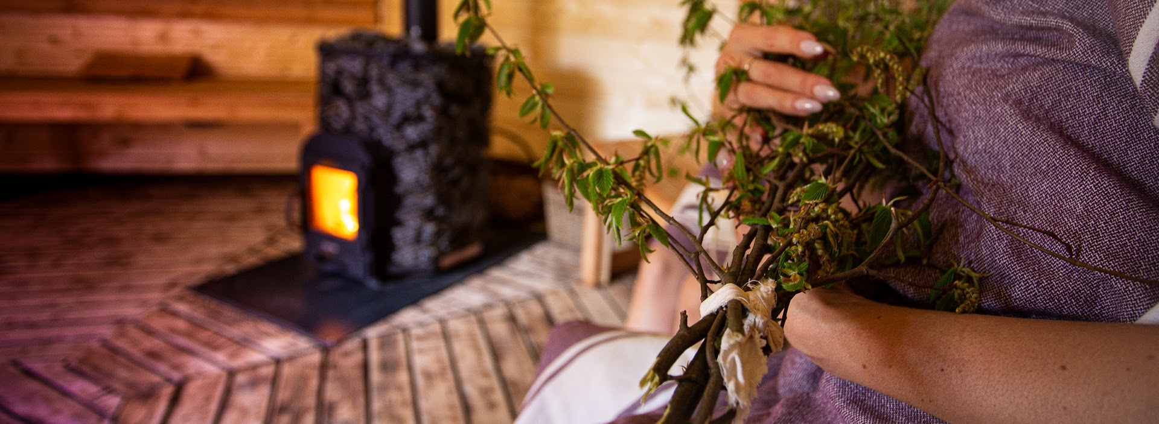
Zwyczaj „zdrowego pocenia się” jest praktykowany od wieków w różnych częściach świata. Dobrze rozwinięte ceremonie saunowe i zdrowotne kąpiele mieli też nasi przodkowie. Słowianie cenili ich liczne zalety dla dobrego zdrowia i samopoczucia: oczyszczanie umysłu, emocji i całego organizmu, rozluźnienie mięśni i ich regeneracja po wysiłku fizycznym, wzmacnianie układu odpornościowego, poprawa nastroju i odporności na stres, hartowanie ciała i ducha, a przez naprzemienne rozgrzewanie i schładzanie świetny trening układu krążenia oraz pobudzanie produkcji endorfin i wewnętrznej energii. Witalna Wioska SPA w mazowieckim kompleksie hotelowym Manor House SPA**** - Pałac Odrowążów***** to miejsce, gdzie można odpocząć, nabrać sił i zakosztować błogiego relaksu podczas odnowy biologicznej zainspirowanej starosłowiańskimi tradycjami.
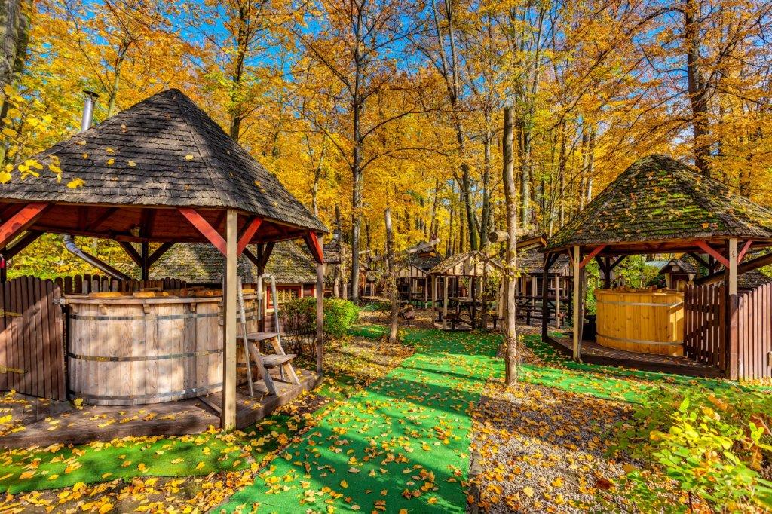
- Opracowane przez nas rytuały zdrowia rozgrywają się podczas seansów saunach, ruskiej bani i kąpieli w beczkach w Witalnej Wiosce SPA – bajkowej osadzie, otulonej piękną przyrodą zabytkowego parku Manor House. Woda z wartościowymi minerałami, wysoka i niska temperatura, masaż witkami, zapach ziół i olejków, wznosząca intencja – to sprawdzone sposoby na osiągnięcie pięknego i zdrowego ciała, ogólnego dobrostanu, zmniejszenia napięcia i dogłębną relaksację, wygrzanie, oczyszczenie i wzmocnienie organizmu, procesów jego zdrowienia i ładowania pozytywną energią. Ceremonie te niosą nie tylko wiele prozdrowotnych korzyści, ale też przyjemny czas w towarzystwie ludzi, którzy wracają do naturalnych, starosłowiańskich rytuałów – tłumaczy Małgorzata Przydacka, Szefowa Biowitalnego SPA hotelu Manor House.
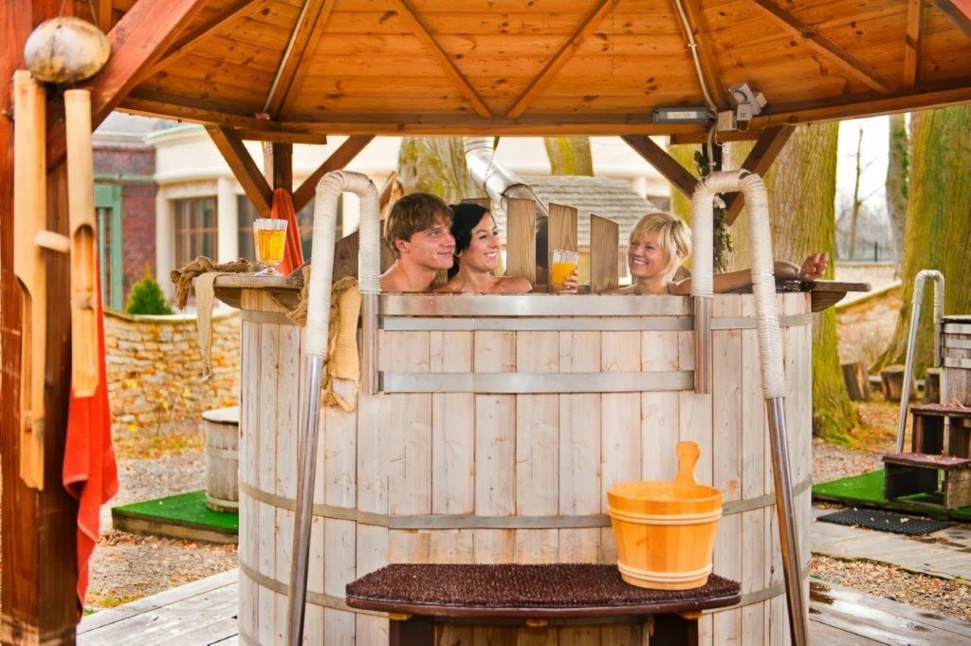
Wywodzące się ze słowiańskiej tradycji rytuały zdrowia są dostępne we wrześniowe weekendy w Witalnej Wiosce SPA. Najlepszy efekt dają wykonane w intencji, która w danym momencie najbardziej z nami rezonuje. Odbywają się w ustalonej kolejności. Najpierw oczyszczanie połączone z aromaterapią: sauna fińska z olejkiem cedrowym (łagodzi stres i lęki, nawilża i odżywia), sauna ziołowa (ułatwia powrót do siebie po stanach przemęczenia i infekcjach, łagodzi napięcia nerwowe i pobudza), ruska bania z naturalnymi olejkami eterycznymi (m.in. poprawa krążenia, trawienia, odporności) oraz sauna Infrared z palącą się białą szałwią lub Palo Santo (oczyszcza umysł, niweluje napięcie, harmonizuje ciało i ducha, sprzyja medytacji, a także zwiększa przepływ energii).
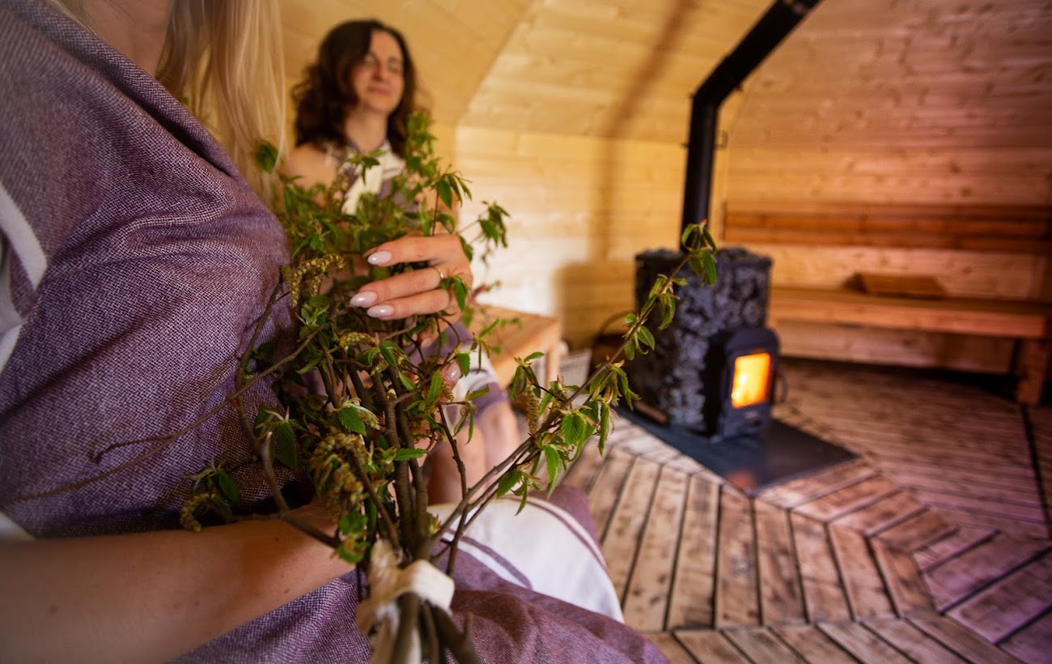
Następnie wzmacnianie i uzupełnianie minerałów podczas kąpieli w beczkach polskich. Kąpiel magnezowa wzbogacona minerałami (m.in. wapniem, miedzią, siarką, borem, żelazem, krzemem) daje wiele zdrowotnych korzyści: wzmacnia układy mięśniowy, nerwowy i sercowy, wspomaga regenerację i odprężenie organizmu, dzięki właściwościom antybakteryjnym niweluje problemy skórne, poprawia też samopoczucie oraz komfort snu. Uzupełnianie magnezu w kąpieli zmniejsza dolegliwości związane z jego niedoborem, takie jak: skurcze i drgania mięśni, problemy z pamięcią i koncentracją, nerwowość, nadpobudliwość. Kąpiel w solach Schuesslera korzystnie wpływa zarówno na sferę fizyczną, jak i psychiczną. Opracowane przez doktora Schuesslera biochemiczne sole mineralne wspierają procesy samoleczenia na poziomie komórkowym. 12 podstawowych soli to niezbędne do życia związki minerałów. Każdy znak zodiaku ma przypisany odpowiedni czakram w ciele i właściwą sól - minerał, który dla zachowania homeostazy organizmu powinien być utrzymywany na odpowiednim poziomie. Sole Schuesslera wspierają metabolizm, stymulują przewodzenie impulsów nerwowych, są częścią substancji organicznych, takich jak enzymy czy hemoglobina. Likwidują też zaburzenia w procesie dystrybucji minerałów na poziomie cząsteczkowym, stymulując pobieranie i użytkowanie dostępnych składników nieorganicznych, porządkują procesy biochemiczne organizmu, pobudzają i regulują jego poszczególne funkcje. Sole można suplementować doustnie lub przez skórę podczas kąpieli. Szczególnie ważne jest utrzymanie prawidłowego poziomu soli wynikającej z daty urodzeniowej oraz dwóch kolejnych po niej. Przy czym znaki zodiaku są obliczane wg astrologii wedyjskiej (księżycowej), która różni się od zachodniej, np. Baran 15.04 – 15.05, minerał - fosforan potasu, soli Schuesslera nr 5; Byk 16.05 – 15.06, minerał - siarczan sodu, sól Schuesslera nr 10; Bliźnięta 16.06 – 16.07, minerał - chlorek potasu, sól Schuesslera nr 4 (właściwe dla nas sole można sprawdzić w kalkulatorze minerałów).
Wzmacniający efekt rytuałów zdrowia dopełnia korzystanie z barku ziołowego i wszechstronne zastosowaniu ziół ze względu na ich bogate właściwości lecznicze, oczyszczające i wzmacniające. Nieocenione korzyści dla wsparcia odporności organizmu i układu oddechowego mają też seanse w Chacie Solnej. Warto wspomnieć również o Biowitalnym SPA z autorskim programem odmładzającym Alchemia Zdrowia®, który pobudza naturalną zdolność organizmu do autoregeneracji oraz bezchlorowym basenie z ożywioną wodą i kompleksem Łaźni Rzymskich, słynącym z seansów saunowych w płótnach. Manor House SPA to hotel bez dzieci, położony z dala od miasta, w bliskości kojącej przyrody i dobrych energii natury, dzięki czemu jest to Polskie Centrum Biowitalności, a obecnie także Najlepszy Hotel SPA w Polsce. Dba się tutaj o harmonię ze światem, holistyczne podejście do organizmu człowieka i skarby przeszłości – historyczne budynki i legendy oraz zabytkowy park z pomnikami przyrody. Jest tu także Muzeum Rzeźb Bogów i Bożków Słowiańskich.
Więcej informacji na: www.manorhouse.pl

MANOR HOUSE SPA – BEST SPA HOTEL IN POLAND 2023
Mazowiecki kompleks hotelowy Manor House SPA**** - Pałac Odrowążów***** w 2023 roku został wybrany Najlepszym Hotelem SPA w Polsce. Posiadłość pałacowo-parkowa w Chlewiskach to jedna najstarszych rezydencji ziemiańskich w Polsce. Św. Jacek Odrowąż, właściciel Chlewisk w XII w., jako jedyny Polak został wyróżniony posągiem na placu przed Katedrą św. Piotra w Rzymie. Manor House SPA to także pierwszy w kraju i obecnie Najlepszy hotel dla dorosłych, wielokrotnie nagradzany również tytułem Najlepszego Holistycznego SPA. To prawdziwa enklawa spokoju i dobrej energii, przyjazna weganom i alergikom, słynąca z Biowitalnego SPA, autorskiego programu odmładzającego Akademii Holistycznej Alchemia Zdrowia®, energetycznych terapii w Gabinetach Bioodnowy, seansów w Łaźniach Rzymskich, bezchlorowego basenu z wodą ożywioną metodami Grandera i dr. Keshego, prozdrowotnych kąpieli ofuro, w tym romantycznych dla dwojga w wannach Duo Ofuro by Manor House oraz koncertów na misy i gongi tybetańskie. Dopełnieniem luksusowego wypoczynku są wyśmienite dania tradycyjnej kuchni polskiej, wegańskiej i wg zdrowej „Diety Życia”. Urokliwie położony kompleks wyróżnia naturalne środowisko wolne od smogu, położenie w centralnej Polsce z dogodnym dojazdem, własne lądowisko dla śmigłowców, ośrodek jeździecki z hotelem i SPA dla koni oraz 10-hektarowy, zabytkowy park z pomnikami przyrody, przypałacowymi stawami, energetycznym Ogrodem Medytacji i Witalną Wioską SPA. To Polskie Centrum Biowitalności o potwierdzonym oddziaływaniu energetycznym do 30.000 jednostek w skali Bovisa.

